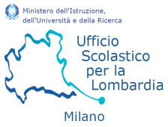

SEMINARIO DI FORMAZIONE STUDENTI

“Alcool: i danni nel giovane”

24 Ottobre 2018
c/o Università Bocconi Milano
Aula Magna
Via Gobbi, 5
SCHEDA DI ADESIONE

ISTITUTO ______________________________________________________________________
INDIRIZZO______________________________COMUNE ________________________________
TELEFONO______________________MAIL____________________________________________
NOMINATIVO DIRIGENTE SCOLASTICO______________________________________________
DOCENTE ACCOMPAGNATORE_____________________________________________________
MAIL ________________________________________________TEL. ____________________

CLASSE………………………………. NUMERO STUDENTI……………………………………………………………

Si prega di inviare l’elenco dei nominativi degli studenti su carta intestata della scuola con firma del dirigente scolastico

Le iscrizioni sono da effettuarsi entro il giorno 15 ottobre 2018 all’indirizzo:
ustmilanosport@gmail.com

